Специально оборудованные учебные кабинеты
для занятий с детьми с ОВЗ воспитателю, специалисту МБДОУ Курагинский детский сад № 8 «Лесная сказка» комбинированного вида –

Специально оборудованные места в групповых помещениях, приспособленных для использования инвалидами и лицами с ограниченными возможностями здоровья
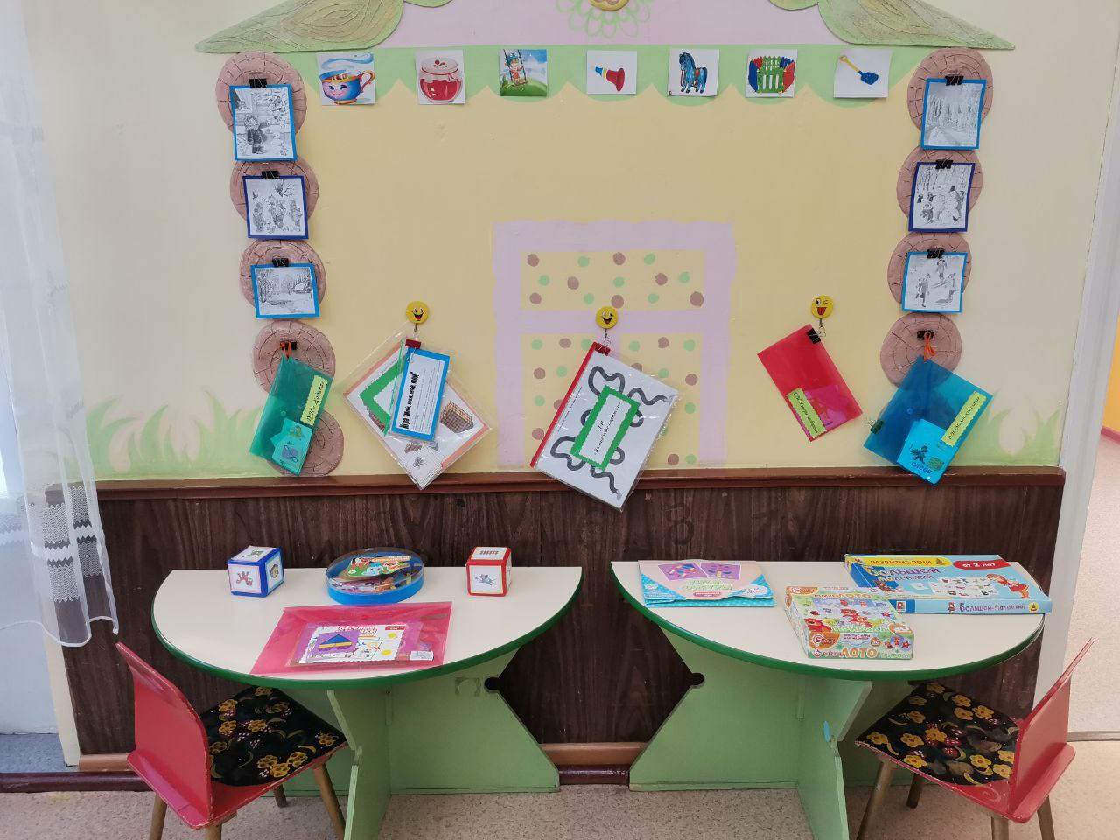
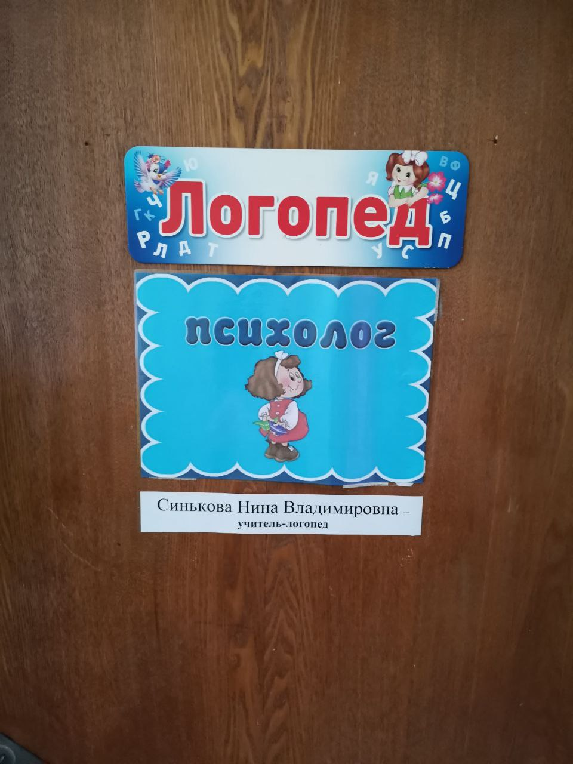
Отдельный кабинет учителя логопеда,
педагога - психолога
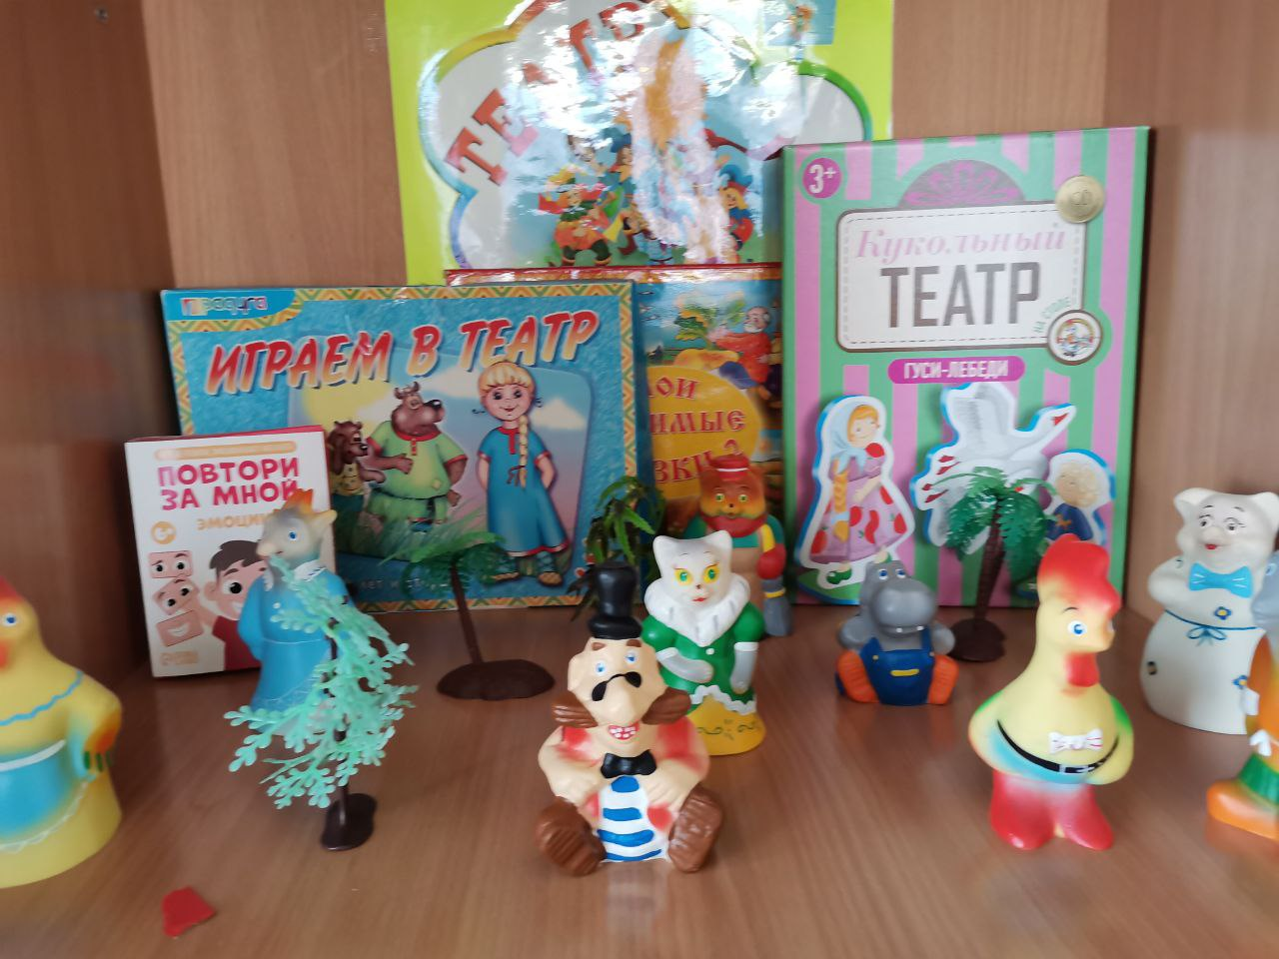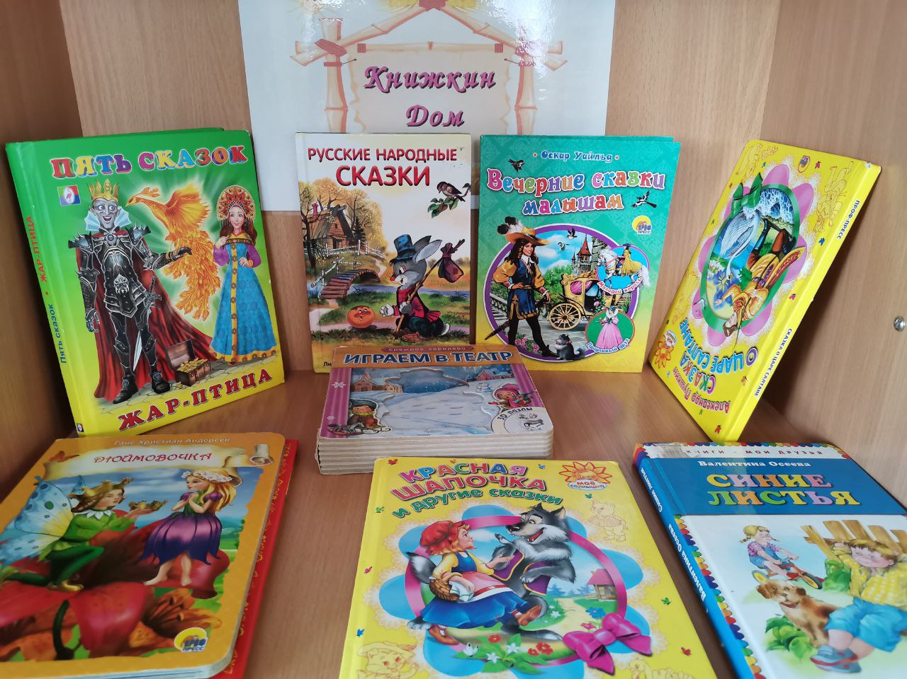
Организованные места в группах для свободной деятельности детей с ОВЗ
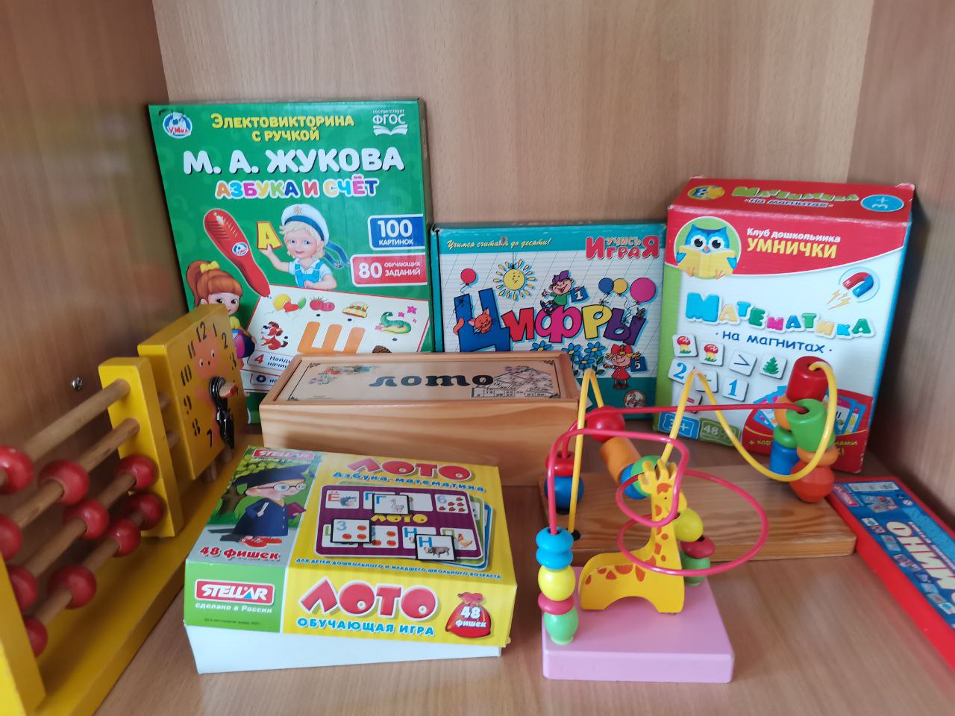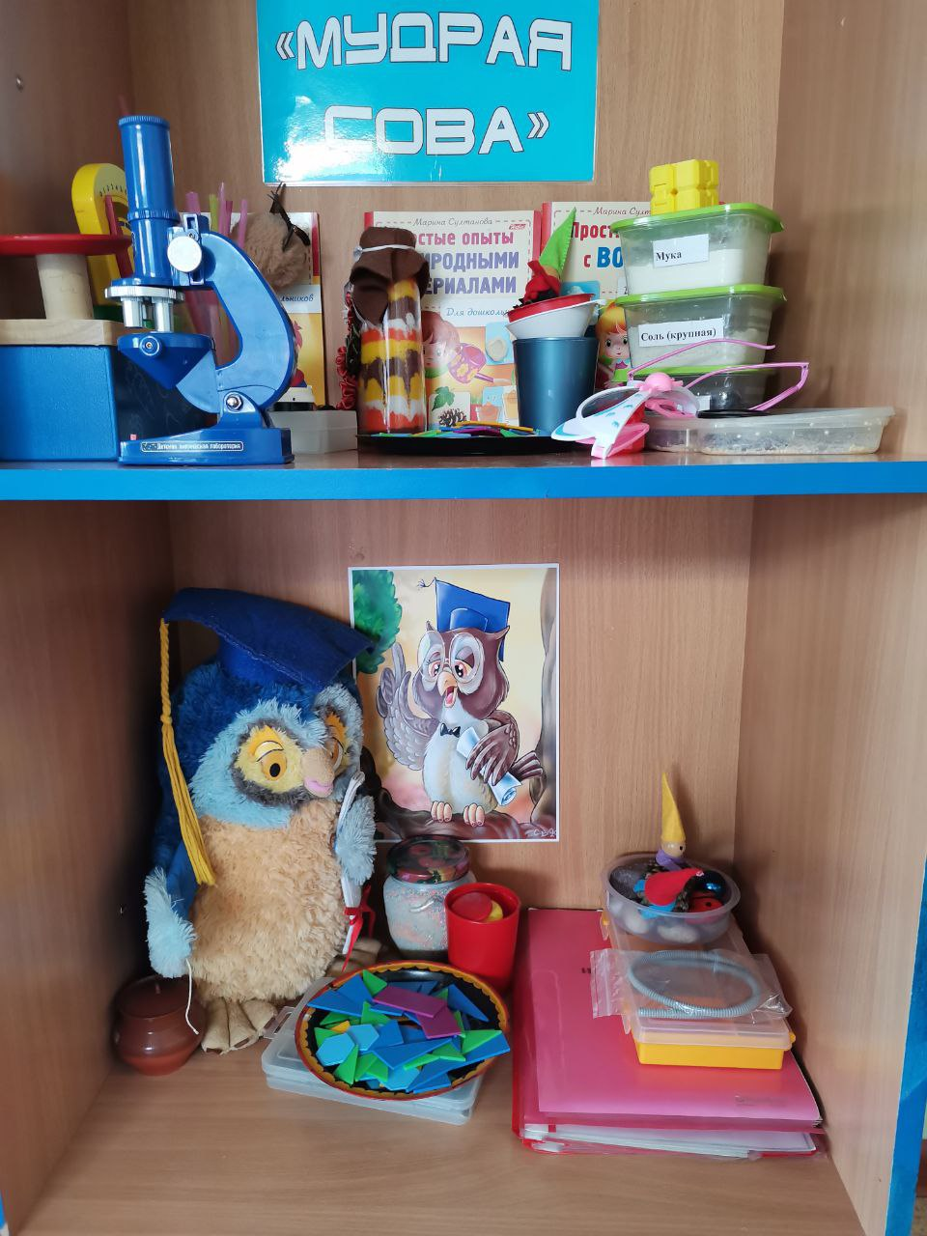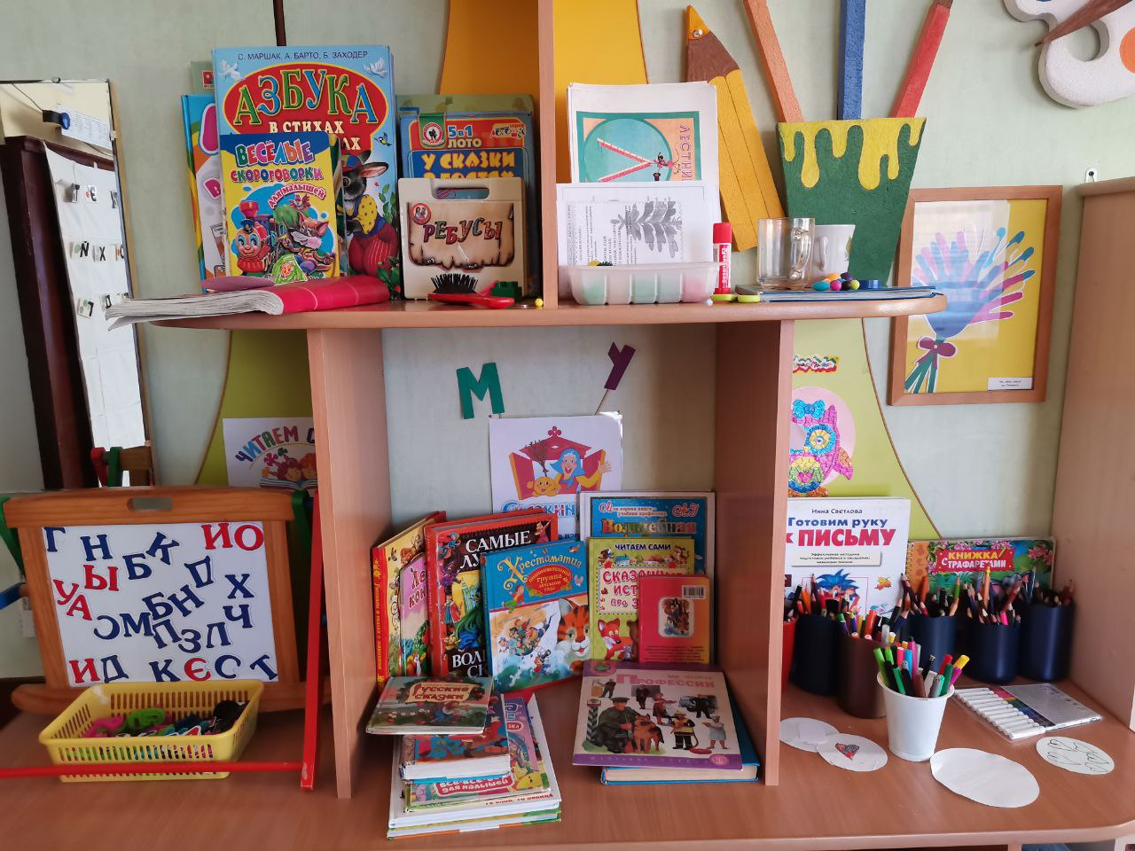
В каждой возрастной группе приобретен дидактический материал и игры, для использования инвалидами и лицами с ограниченными возможностями здоровья | 